开发文档

Svn路径：<https://192.168.1.251/svn/lrcf/trunk> 账号:自己原本账号和密码

Spring boot+zookeeper启动

* 1. 框架基于Spring boot开发，服务注册中心 zookeeper，已开发业务逻辑为主

首选启动zookeeper，具体工具包在doc中

1.2.下载下来zookeeper3.4.9，解压包



1.3打开conf，修改zoo.cfg文件

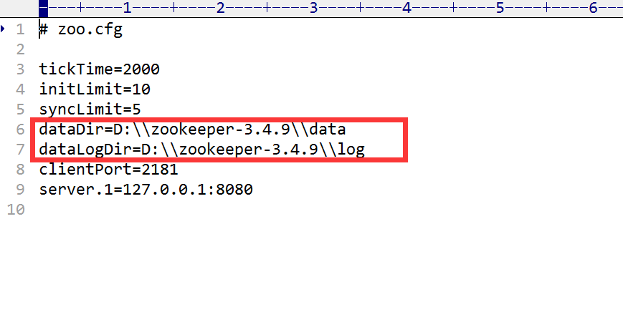

1.4.图上地址可更换成你自己的地址

1.5修改完毕打开bin目录中zkServer.cmd,启动

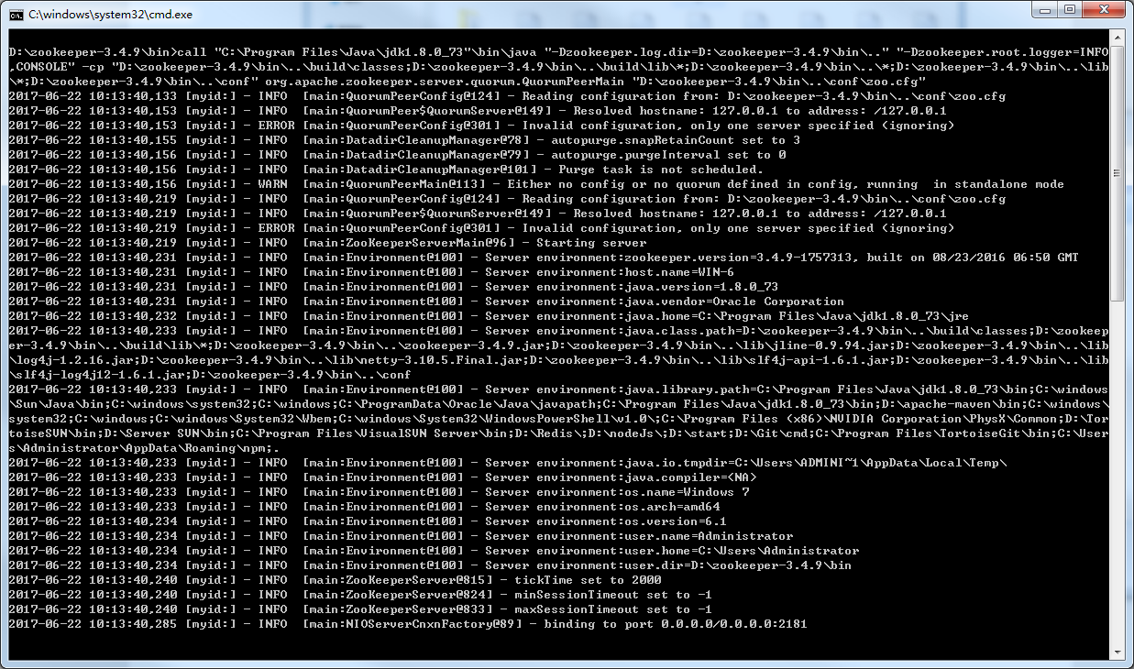

1.6.如上启动成功，然后最小化不要关闭此程序，一定开启

1.7.打开yhb-service，

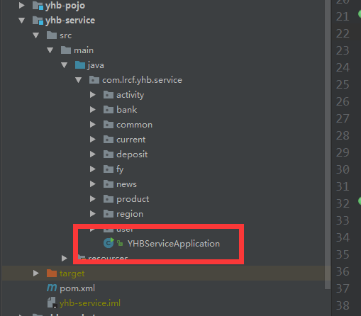

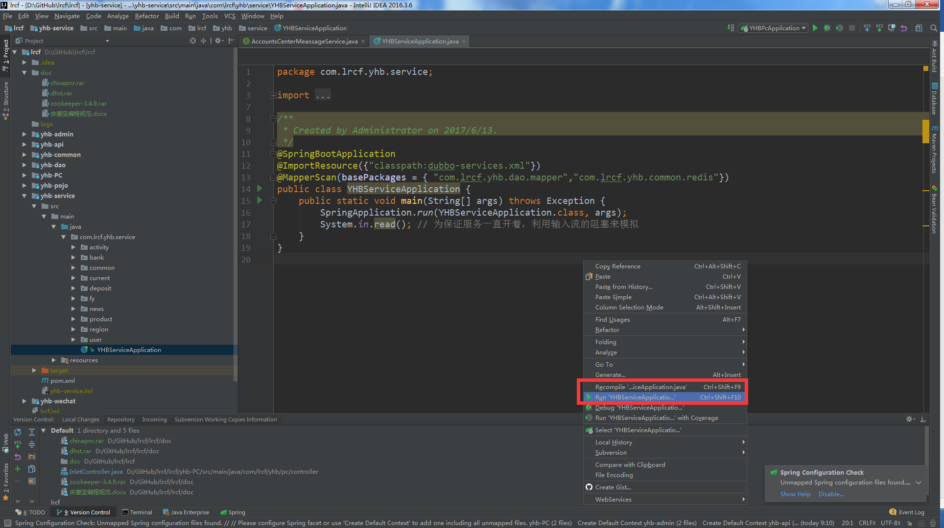

1.8.右键启动，然后看zookeeper cmd命令框注入服务

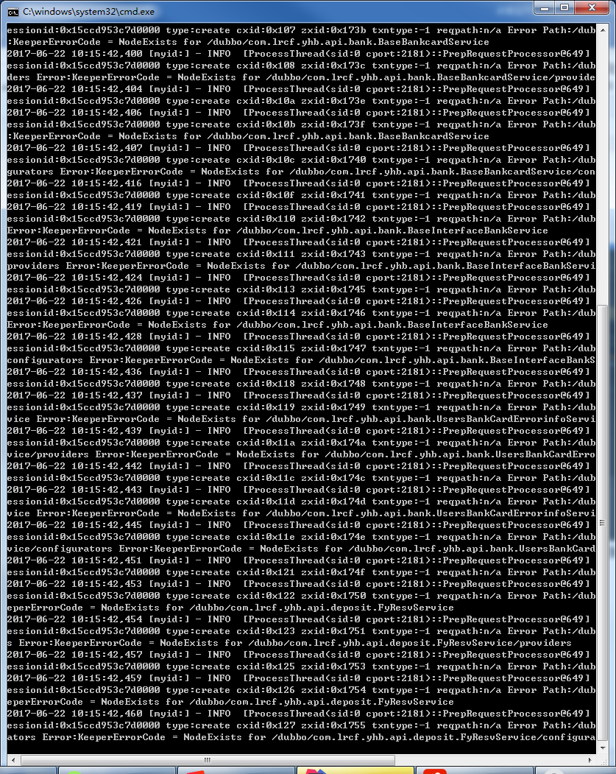

1.9.服务注册成功

2.0.相同打开yhb_PC 右键启动

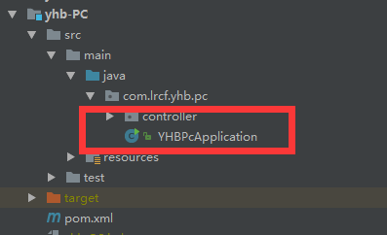

2.1使用postMan工具测试接口 localhost:8091/inlet/login

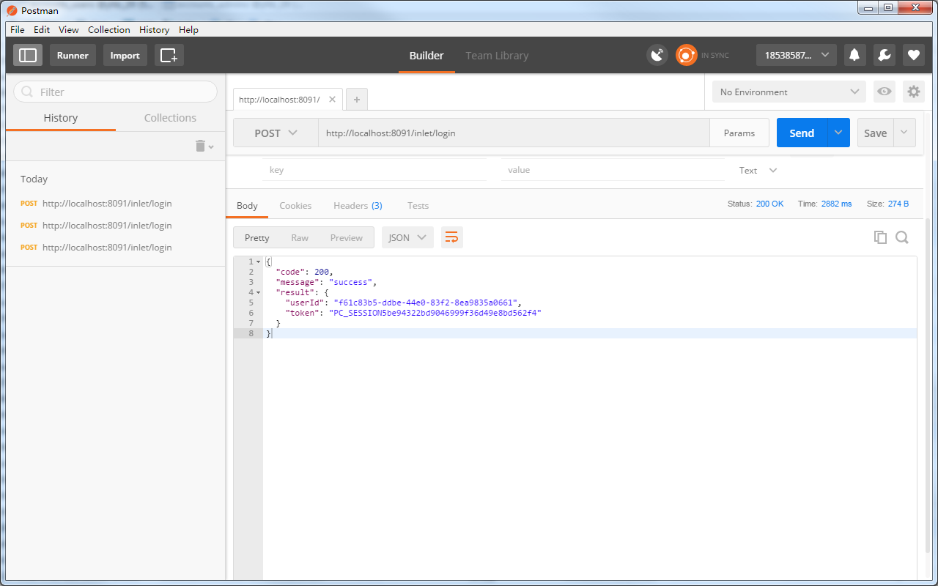

**2.2.项目运行成功**

**2.3Maven报错，缺少大汉三通和富友jar包把doc中chinapnr.rar和dhst.rar解压放在本地仓库中com下面替换所有文件**



**2.4,maven重新clean，compile，install，顺序一定**

**2.5如果按照文档启动不成功可以过来问我。**